**1.实验目的：**

利用词法分析程序将输入的程序代码，按照语言的词法规则，识别各类单词，并产生相应单词的种别码，存放在链表中。

**2.完成的功能模块和模块流程**

<1 功能模块

（1）【字母判断函数】

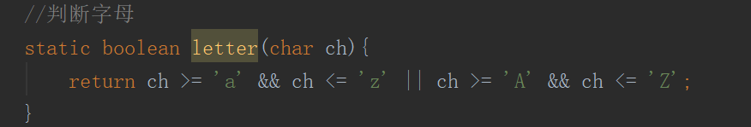

（2）【数字判断函数】 判断数字模块

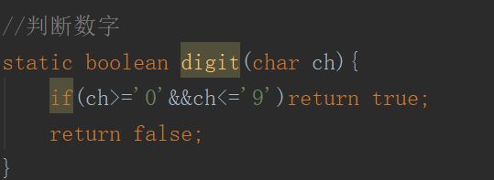

（3）【关键字判断函数】 判断是否为已经定义好的关键字

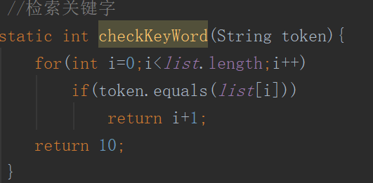

（4）【字母数字判断函数】 判断已经截取出的token 串是字符串，还是一串数字。

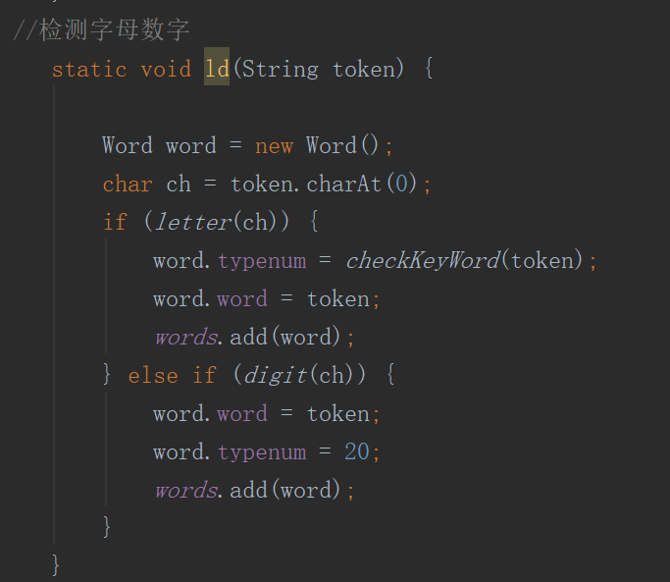

（5）【判断符号函数】对于符号都有：

利用switch语句进行判断，但是对于几个复合的符号，要进行进一步的判断。

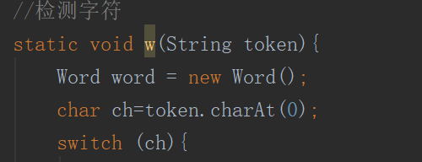

“==”

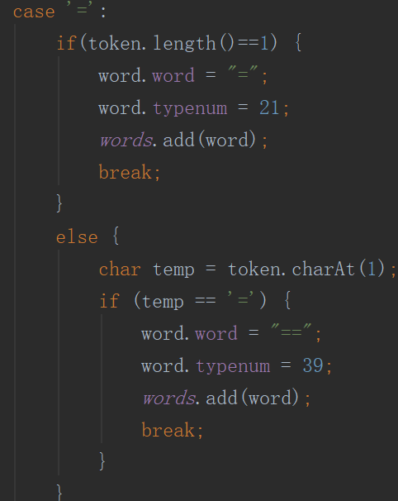

“<=”【">=”与之同理】

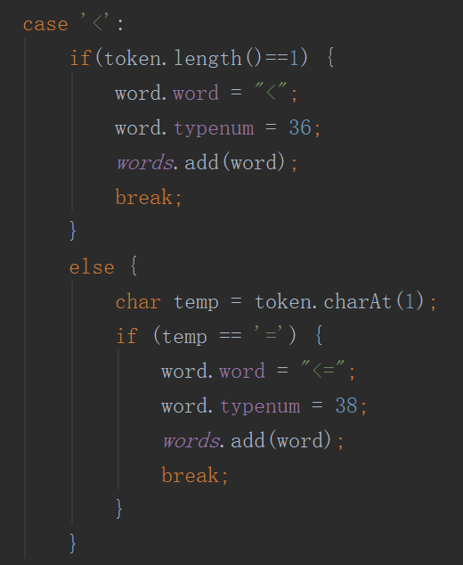

”!=”

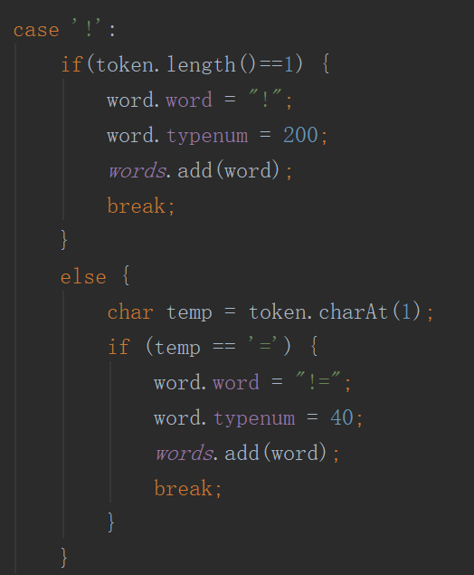

对于换行符以及结束符的判断

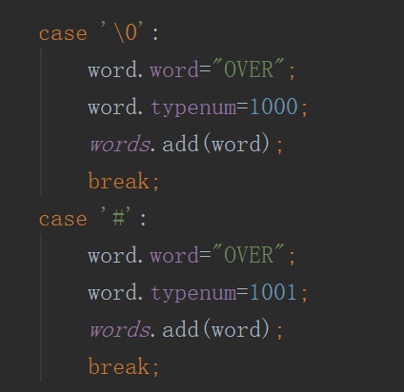

如果没有符合的符号，就存储为错误信息。

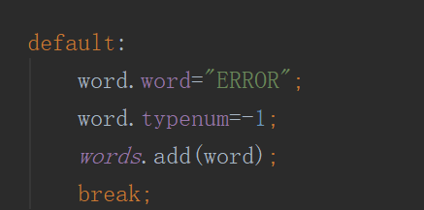

（6）【scan函数】对用空格分割完的字符串进行扫描

首先使用了两个point，来记录对于每个扫描结果的起点和终点

先把字符串中字母数字串以及符号串分别取出来

对于字母数字串进行字母数字的判断，对于符号进行符号表的匹配。

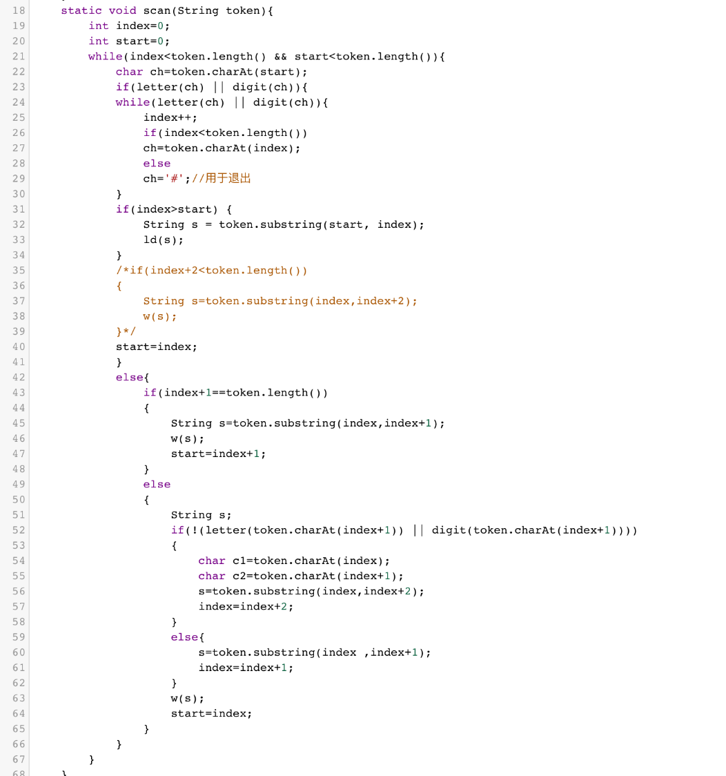

（7）【main函数】

首先对于输入的自妇产进行了初步的空格分割，这样为以后的识别省去了跳过空格等工作。

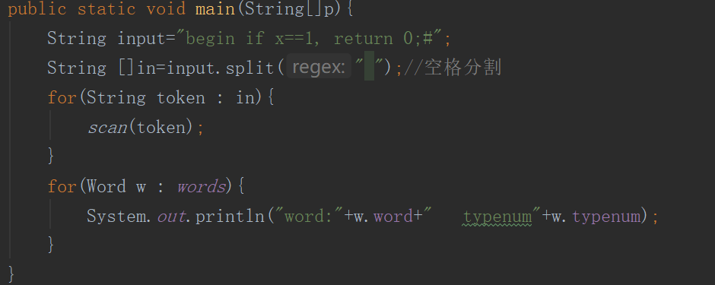

<2 模块流程

在【main函数】中开始程序，调用【scan函数】 开始扫描

【scan函数】对字符串扫描后划分为字母数字以及符号串两类，调用【字母数字判断函数】以及【符号判断函数】

对于【字母数字判断函数】调用【字母判断】以及【数字判断】，以及【关键字判断】，将字母与数字串分开后，对于字母进行判断是否是关键字的判断，最终获取种别码。

对于【字符判断函数】,对于符号表中的字符进行匹配，获取其种别码

将链表中的词以及其种别码在【main函数】中输出

**3．关键技术和难点**

用split函数，根据空格将字符串初步分割，为后面的识别做了良好的准备。

对于字符串先进行字母数字和符号的初步划分，使下面的程序更好调用

在符号串识别中，对于复合符号串的处理判断

**4.编程调试心得**

在最初的编程设想中，是采用书本上给出的代码实例进行相同方法的“复制”，但是对于书本上诸葛单词扫描的方法还是有些不太喜欢的，因为虽然这种方法基础并且出错的几率小，但是我还是想尝试一下自己的想法。

用空格初步分割是同学在别的科目编程中使用的方法函数，给了我很大的灵感。

在实际操作时，还是有很多问题，比如空格将两个连续的等号分开怎么办？我认为这种不是编程规范，就没有进行处理，希望后期会有改进。